Schularbeit Data: .............. Classe:................(Stoff bis einschl. Lekt. 14) Name:....................

Aggettivi/Avverbi
- Sì, hai capito ...................................... (perfetto)! Domani andiamo a cena dai miei genitori!
- Questa sedia è ...................................... ...................................... (molto comodo).
- La stanza è veramente ...................................... tranquillo)!
- Mario dorme ...................................... (tranquillo) in giardino.
- Per giocare a scacchi (=Schach) ci vuole ...................................... (molto) pazienza (=Geduld).
- Che colazione ...................................... (buono) ! Pane e marmellata all'arancia!

Passato Prossimo + Pronomi: Antworte mit “Sì,….” und ersetze das in/direkte Objekt durch ein Pronomen!
- Hai già visto Elena? Sì,..
- Avete scritto voi quella lettera?
- Hai già fatto gli esercizi per domani?
- Hai chiesto a Claudia se vuole venire?
- Hai chiuso la porta o no?
- Mamma, hai già preso le chiavi di casa?
- Avete risposto alle vostre colleghe?
- Hai preparato tu la cena?
- Franco, hai lavato tu i pantaloni di Mario?

Imperativo + Pronomi (wo nötig)
- Signora,.......................................... (dare, a me) tre etti di prosciutto, per favore.
- Mamma, (preparare) ,.......................................... subito il pranzo, per piacere.
- A: Scusi, dov' è il tabaccaio più vicino? B: Guardi, è semplice: (andare) ,.......................................... sempre dritto, poi (girare) ,.......................................... a destra e (proseguire = weitergehen,.......................................... per 50 metri: è proprio lì.
- Ragazze! Fate più veloce,.......................................... (sbrigarsi = sich beeilen)!
- Carlo, ,.................................... (non, dire) delle bugie (=Lügen)! ,.................................... (dire, a noi) la verità!
- Vuoi un pezzo della torta! ,.......................................... (nehmen, davon) un po’!

Sei malata: Beantworte in abwechslungsreichen Sätzen! Wenn du krank wärst, ...
…che cosa faresti?
…che cosa direbbe il
medico?

Traduci!
- Wir haben nichts davon gegessen.
- Es ist niemand gekommen.
- Elena ist noch nicht zurückgekommen.
- Ich treffe ihn nicht mehr.

Testo e domande: Vokabel und Fragen siehe unten!
(Quelle: Marko, G. & E. Sammer, Corso pratico d’italiano, Verlag Jugend und Volk, 1997)

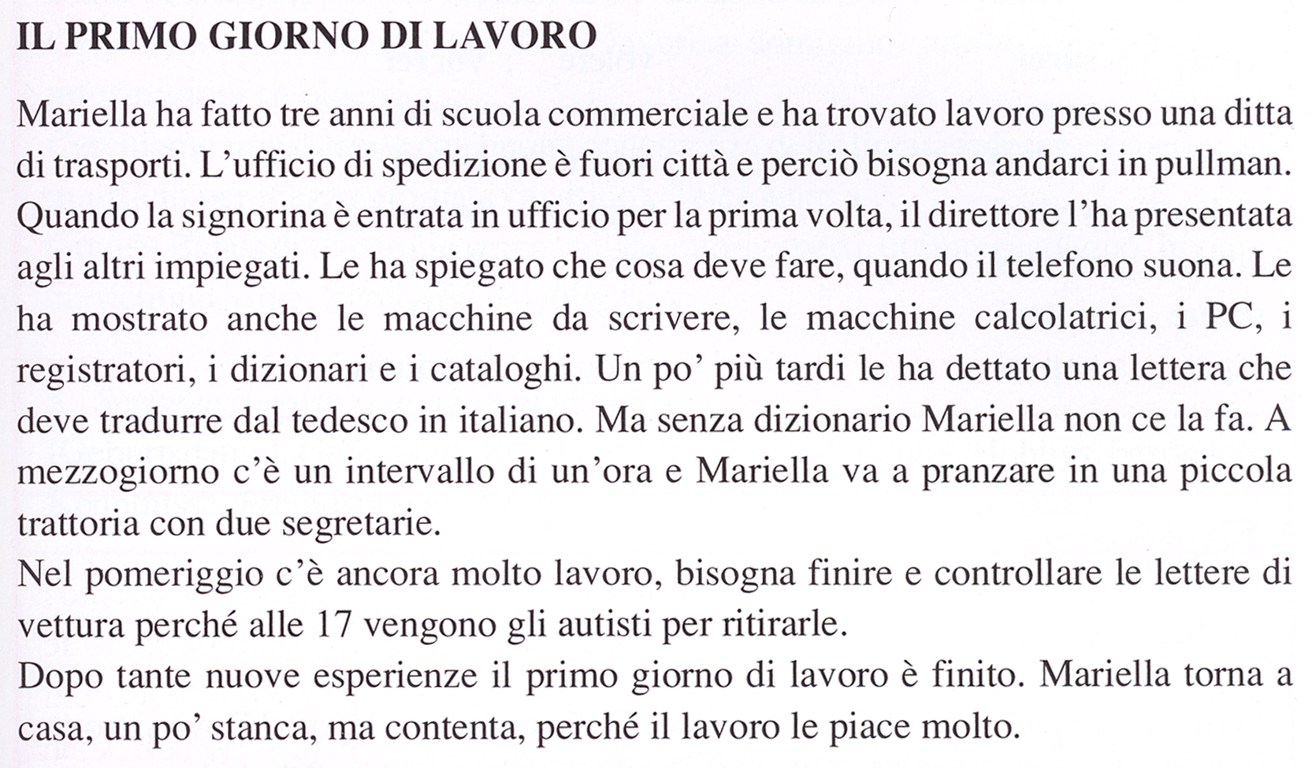
Vocaboli utili:
la ditta = die Firma | non ce la fa =sie schaftt es nicht
la spedizione = die Spedition | intervallo = pausa
pullmann = autobus | lettera di vettura = Frachtbrief
macchina calcolatrice = Rechenmaschine | l’autista = Fahrer
il registratore = Aufnahmegerät | ritirare = abholen
dettare = diktieren | esperienza = Erfahrung

Beantworte folgende Fragen mit Hilfe des Textes in ganzen Sätzen. Schreibe auf die Rückseite von Blatt 1!
- Dove ha trovato lavoro Mariella?
- Lavora in città?
- Chi fa conoscere (lernt sie kennen) in ufficio?
- Che tipo di lavoro deve fare? (Nenne 3 der Tätigkeiten, die aus dem Text hervorgehen!)
- Che cosa è difficile?
- Due segretarie devono aiutare Maria, perché da sola non ce la fa?
- Quanto tempo c’è per mangiare alle 12?
- Mariella va a mangiare da sola?
- Nel pomeriggio il lavoro è meno stressante, perché Mariaella ha tempo fino alle 17 per finire il lavoro?
- Mariella non ha imparato niente quel giorno?
- A Mariella piace il lavoro nuovo, ma la casa dove c’è l’ufficio non le piace?

